2017-11-8

现在开始录制任务6，做出来的效果应该是这个图

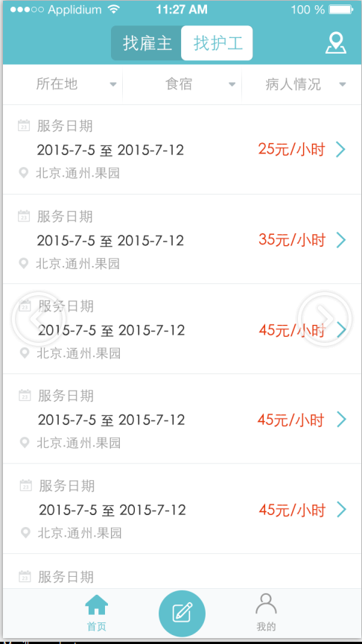

前期的准备工作有：

1、切图

2、下载bootstrap4，去官网下载，速度慢的可以

现在需要做的事情是：上半部这个使用bootstrap做出下拉菜单的效果。

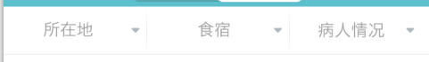

bootstrap怎么样做下拉菜单呢？

先去看看教程。

看来，做下拉菜单的关键有以下几个

1、父div的class设置为dropdown

2、如果需要用一个按钮或者链接，则要将class设置为dropdown-toggle 同时增加data-toggle="dropdown"属性

3、实际下拉菜单内容class设置为dropdown-item，被包裹在dropdown-menu的div内

现在来试一试。

这个编辑器很难用，切换word

这里的快捷建，ctrl+alt+方向键下，可以快速复制到下一行。

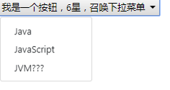

成功了~~

当然，可以在下面加入你自己的设置，例如将菜单的宽度设置为和button一样，应该可以这样搞。

不行……

这下就鬼畜了……但是思路是对的。CSS文件之间加载和使用是有先后顺序的，后面再写自己需要的属性就可以了。例如这样

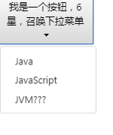

算是一点点成功吧。

接下来，我们去实现设计图上面的菜单咯。

一顿复制粘贴之后，做出来了一些bug……

1、要求的是三个并列，现在是叠在一起

2、有个小三角形

3、待发现

首先，要求三个并列，应该可以使用fix布局来实现。先去看看教程。

flex-direction: row

flex-wrap: nowrap

justify-content:center

align-items:stretch

flex-grow:1 都将等比例放置

flex-shrink:1 都将等比例缩小

看来可以使用这个快捷的复合属性

**flex:1**

**现在就试试咯**

**首先，父div的display设置为flex，然后子元素flex:1**

**我们继续**

没问题……

就是这样搞。

发现没有居中，试试使用justify-content:center

似乎不行。

现在只要button相对于dropdown居中即可，那我们试试使用position咯。

好像可以通过position:relative left:50% transform:translateX(-50%)来实现水平居中

然后效果应该勉强吧，勉强就行，后面慢慢调整。

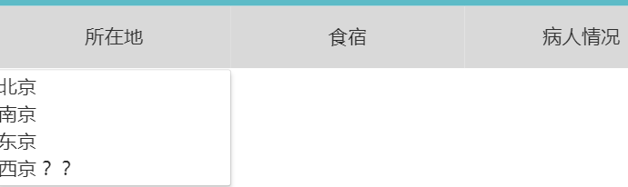

接下来增加三角形图标，使用background试试。

使用background:url(“文件名”) right no-repeat;可以在button上面增加一层背景，如图咯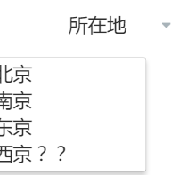

每个button之间还有一些分隔栏，但是使用button的border看来不适合要求，那就试试使用它父元素的bottom，然后设置一些padding。

嗯，有点这个样子了

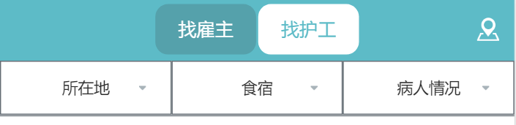

有点模样了。

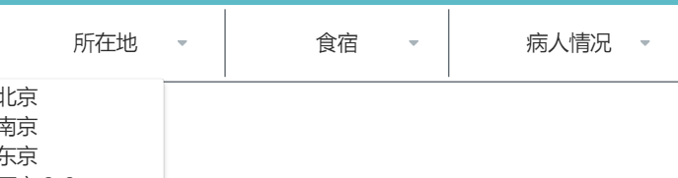

这里先这样，后面慢慢调整样式就好。